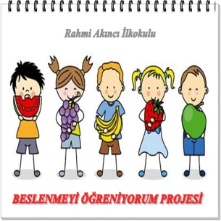

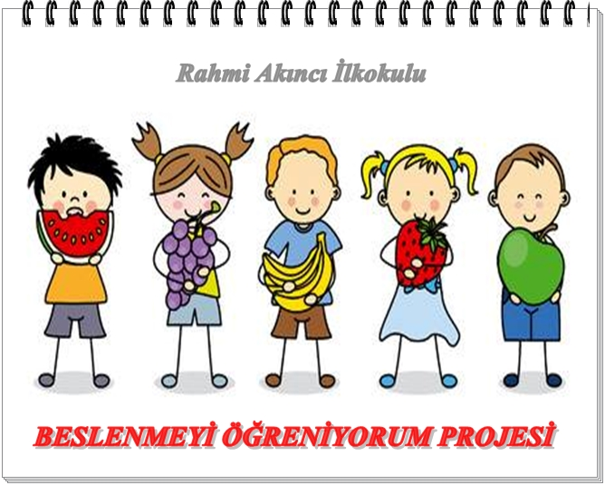
BESLENMEYİ ÖĞRENİYORUM PROJESİ

PROJE UYGULAMA ADIMLARI
1- Proje ekibinin oluşturulması
2- Proje yönetim kurulunun oluşturulması
3- Projeye katılacak Öğrencilerinin belirlenmesi
4- Projenin okul genelinde duyurulması
5- Proje tanıtım materyallerinin hazırlanması
8- Projede verilecek olan etkinlik konularının belirlenmesi
9- Yapılan çalışmaların etkinliklerinin hazırlanması
10- Projede uygulanacak olan yönergenin hazırlanması
11- Proje raporunun hazırlanması

Projenin Adı : BESLENMEYİ ÖĞRENİYORUM
Projenin Sahibi : Rahmi Akıncı İlkokulu Müdürlüğü
Projenin Yürütücüsü : Rahmi Akıncı İlkokulu Müdürlüğü
Projenin Uygulama Dönemi : 2018-2019Eğitim Öğretim yılı
BESLENMEYİ ÖĞRENİYORUM
AMAÇ
Çevresine duyarlı, sağlıklı beslenme alışkanlığı kazanan, dengeli beslenebilen, yerken ve içerken örf, adet ve manevi teamüllere uygun bir beslenme şekli ile beslenen, yerken başkasının hakkını gözeten, yine beslenmeden kaynaklı kirlenmeye meydan vermeden beslenmesini tamamlayan bireyler yetiştirmektir.
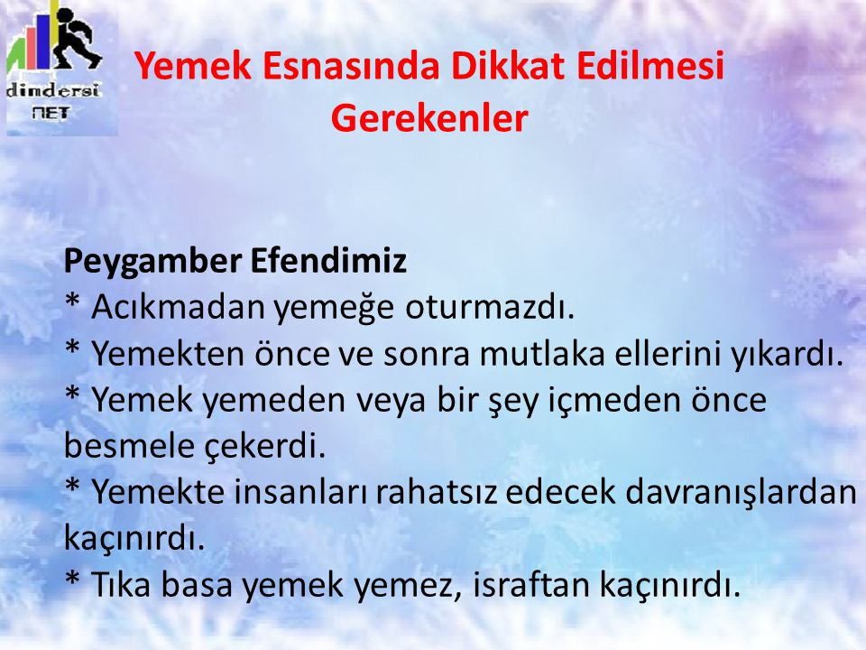
KAPSAM
Bu proje Rahmi Akıncı İlkokulu; 1.2.3. Ve 4. Sınıf öğrencilerine yönelik yapılacak olan; sosyal, kültürel, sanatsal ve sportif alanlardaki etkinlikler ile törenler ve diğer çalışmaların düzenlenip yürütülmesiyle ilgili esasları kapsar.
DAYANAK
Bu Proje; 1739 Sayılı Milli Eğitim Temel Kanunu,222 Sayılı Eğitim ve Öğretim Kanunu, 652 Sayılı Kanun Hükmünde Kararname, MEB Değerler Eğitimi Yönergesi, MEB Okul Öncesi Eğitim ve İlköğretim Kurumları Yönetmeliği, MEB Rehberlik ve Psikolojik Danışma Hizmetleri yönetmeliği, MEB Sosyal Etkinlikler Yönetmeliği, MEB Okul Aile Birliği Yönetmeliği ile Beyaz Bayrak ve Beslenme dostu okullar projesine dayanılarak hazırlanmıştır.
PROJE YÜRÜTME KURULU
1-Veysel GÜLER Müdür
2-Osman DOĞAN Müdür yardımcısı
3-Lütfiye SAĞIR Rehber Öğretmen
4-Sevim DENİZ Rehber Öğretmen
5-Nazan KAYA 1.Sınıf Öğretmeni
6-Esra KARTAL 2.Sınıf Öğretmeni
7-Kadriye AYDIN 3. Sınıf Öğretmeni
8-Elif TOSUN 4. Sınıf Öğretmeni
PROJENİN BİLİM VE DANIŞMA KURULU
1-İlçe Milli Eğitim Müdürlüğü
2-Rehberlik ve Araştırma Merkezi
3-Halk Sağlığı İl Müdürlüğü
PROJE ÇALIŞMA KOMİSYONU
1-Okulumuz Rehberlik Hizmetleri Yürütme Komisyonu üyeleri
2-Okul Yöneticileri
3-Okul Aile birliği yönetimi
HEDEFLER
- Sağlıklı beslenme alışkanlığı kazanan, dengeli beslenebilen, obeziteyle mücadele eden bireyler yetiştirmek.
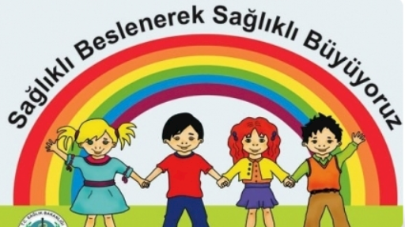
2- Çevresine duyarlı, beslenmeden kaynaklı kirlenmeye meydan vermeyen,temiz çevre temiz toplum sloganı ile hareket eden bireyler yetiştirmek.
3-Yerken ve içerken örf, adet ve manevi teamüllere uygun bir beslenme şekli ile beslenen, yerken başkasının hakkını gözeten,nefis muhakemesi yapan bireyler yetiştirmek.
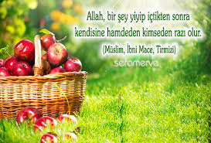
PROJEDE VERİLECEK OLAN TEMALAR
1-Her şeyin başı besmele,
2- İsraf etmemek,
3- Yeteri kadar yemek yemek
4-Çöpleri çöp kutusuna atmak,
5-Hijyen ortam oluşturmak
6-Sorumluluk sahibi olmak,
7-Çevre temizliği,
8-Yediklerine içtiklerine dikkat et,
9-Sağlıklı beslenme
10-Başkalarına karşı saygılı olmak( Yanında yiyecek tüketmemek,)
11-Dengeli beslenme
ETKİNLİKLER
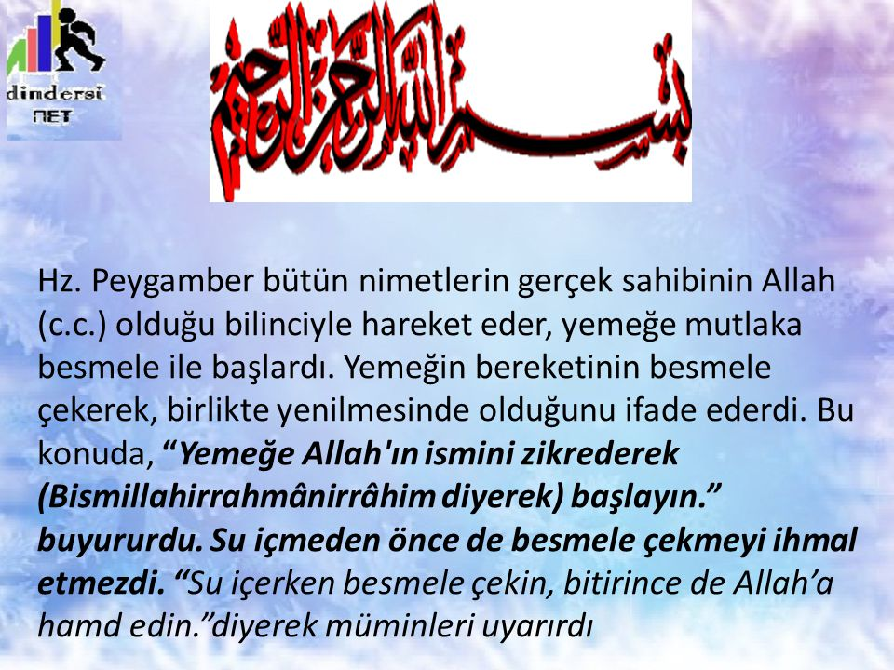
Her beslenme saatinde amaca uygun etkinlikler yapmak. Konu ile ilgili slayt, film, afiş, drama gösterileri yapmak.
YÖNERGE
- Etkinlikler okul ve Şube bazlı olacaktır.
- Beslenme teneffüsünden önceki dersin son 20 dakikası proje uygulamasına ayrılacak. bu saatte doğru, sağlıklı ve dengeli beslenme kuralları uygulamalı olarak gösterilecek.
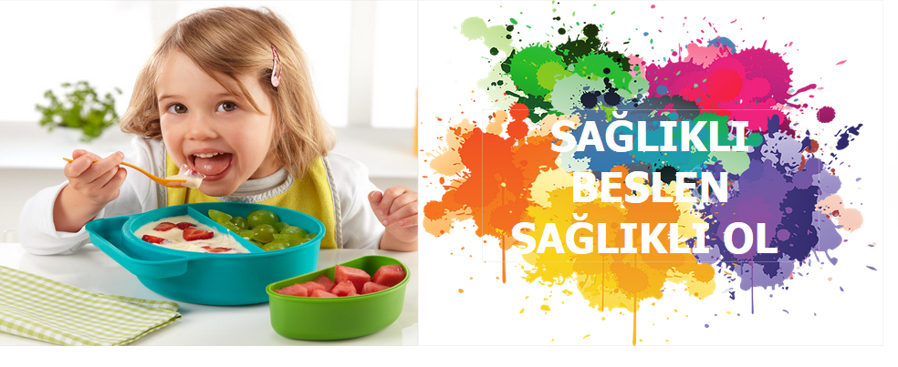
- Yemeğe başlamadan önce ve sonra elleri yıkamak,
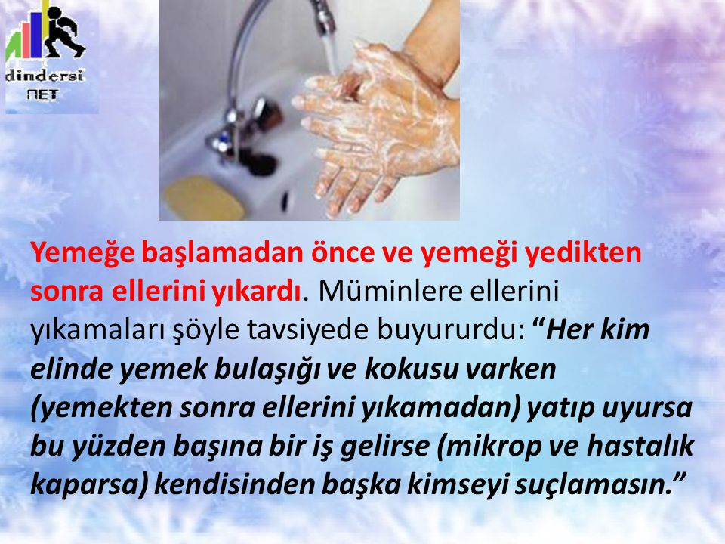
- Çevreye çöp dökmemek, yerken etrafı kirletmemek,kırıntı bırakmamak, yere dökülen çöpü temizlemek ve artık yiyecek bırakmak konuları uygulamalı gösterilecek
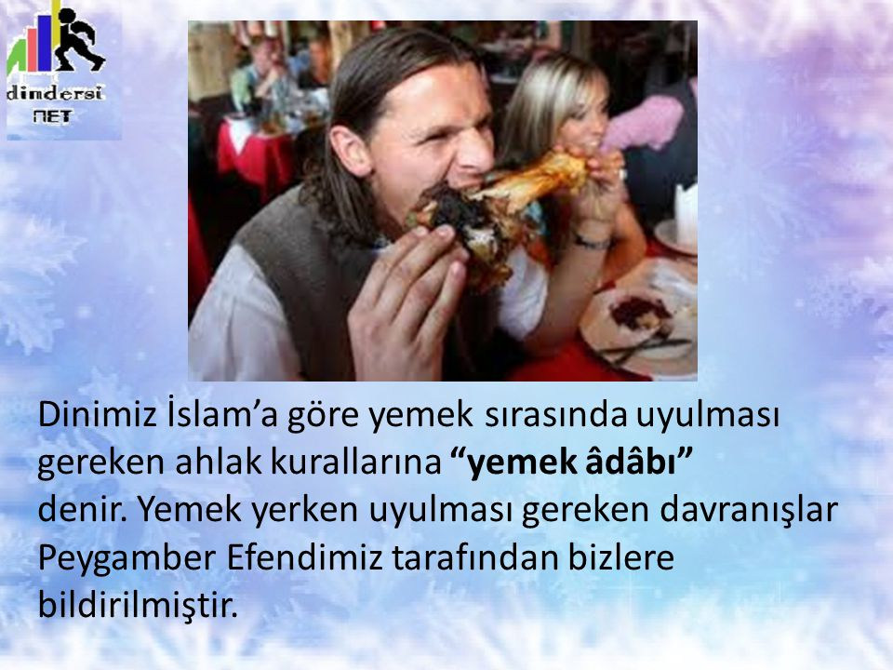
- Başlarken besmele ile başlamak, bitirdikten sonra dua etmek, verilen nimetlere şükretmek konuları işlenecek.
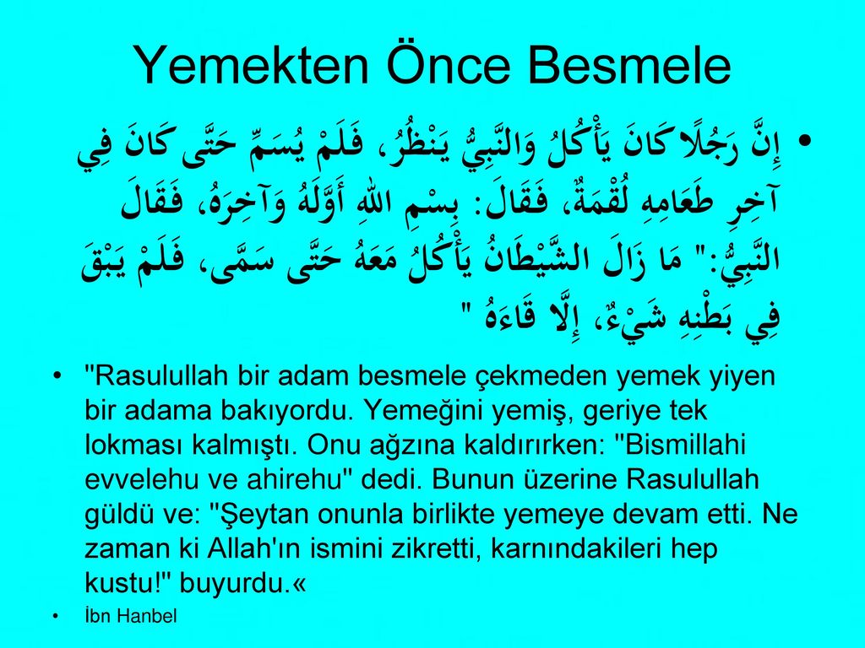
- Sağlığa Zaralı besinlerden uzak durmak, gereğinden fazla yememek, yemeği önünden yemek, obeziteyi arttıran yiyecekleri kısıtlamak konusu işlenecek.
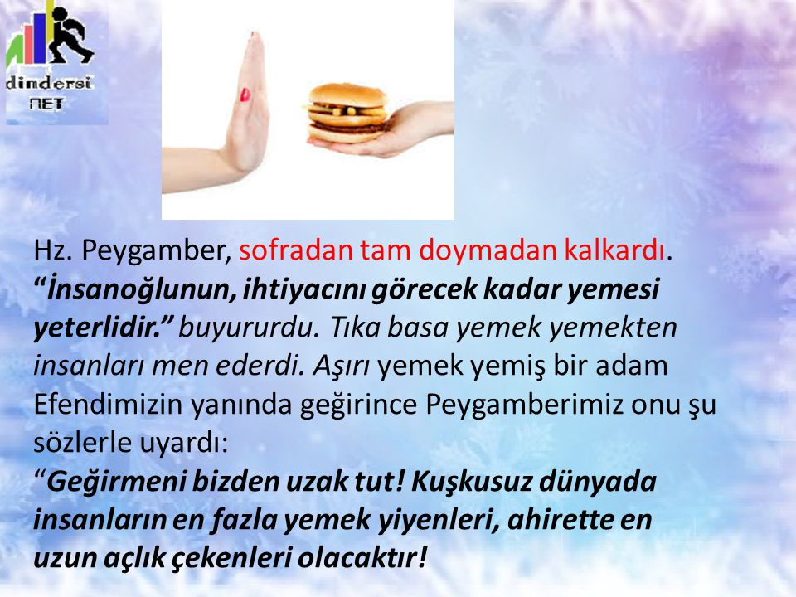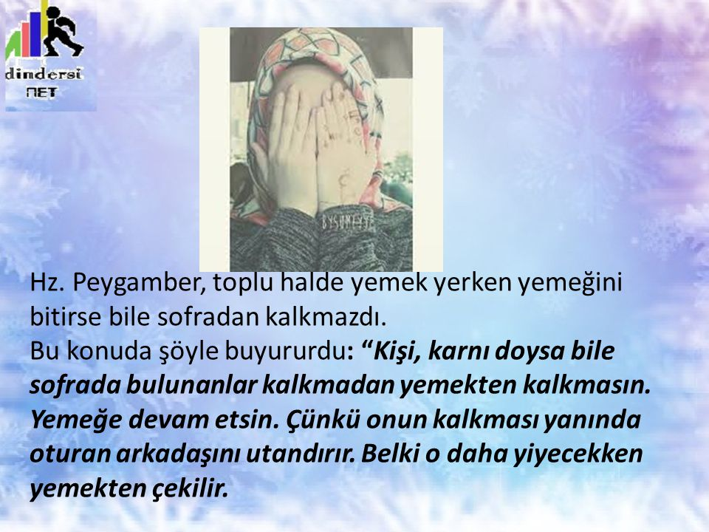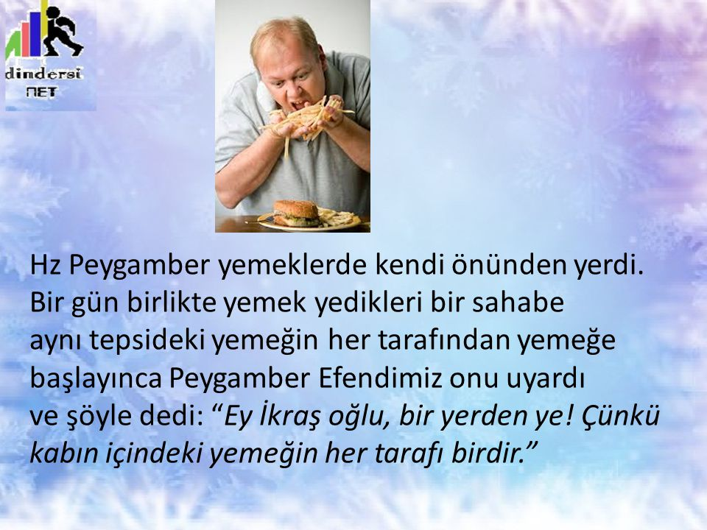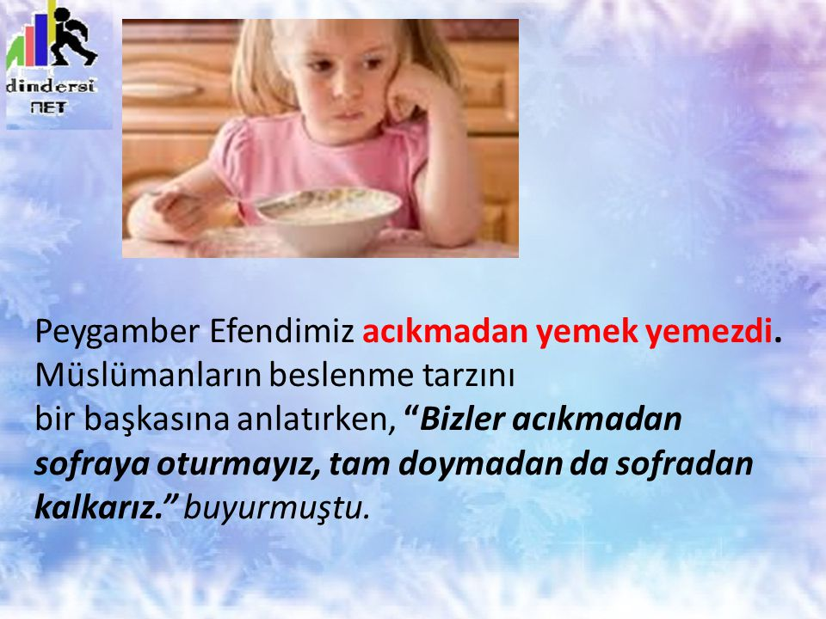

- Konu ile ilgili resim, şiir, kompozisyon ve hikaye tamalama yarışması yapmak.
8)-Çok amaçlı salonda eğitici sinema filmi, kısa film ve slayt gösterimi belli aralıklarla yapılacak.
9)-Döviz, broşür, afiş ve slayt tarzı görsellerle konu hakkında etkinlikler hazırlanıp panoda ve duyuru ekranında yayınlanacaktır.
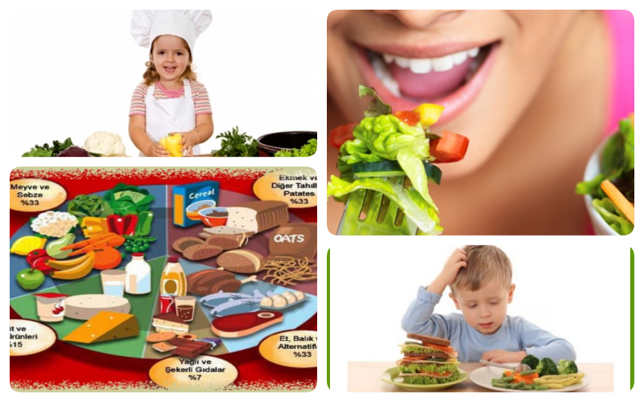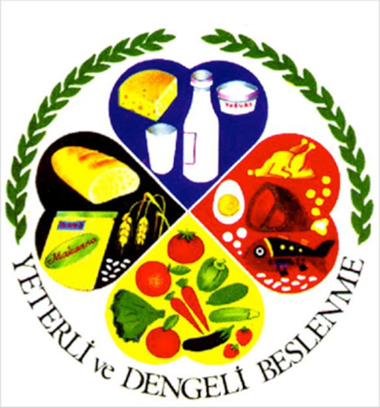
9) Konu ile ilgili anket çalışmaları yapılacaktır.
10) Proje raporu hazırlanacaktır.
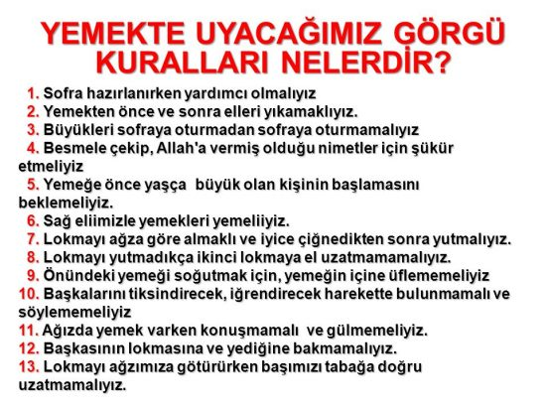
Altın Kelebekler Etkinliği
Oluşturulmuş olan değerlendirme formu üzerinden sınıflarda ara ara beslenme ve hijyen üzerine denetim yapılacak, yapılan denetim sonucu sınıflar bazında en yüksek puanı alan sınıf o ayın Altın kelebeği seçilecek. Altın kelebek seçilen sınıfın resmi altın kelebek panosuna bir ay süre ile asılı duracaktır.
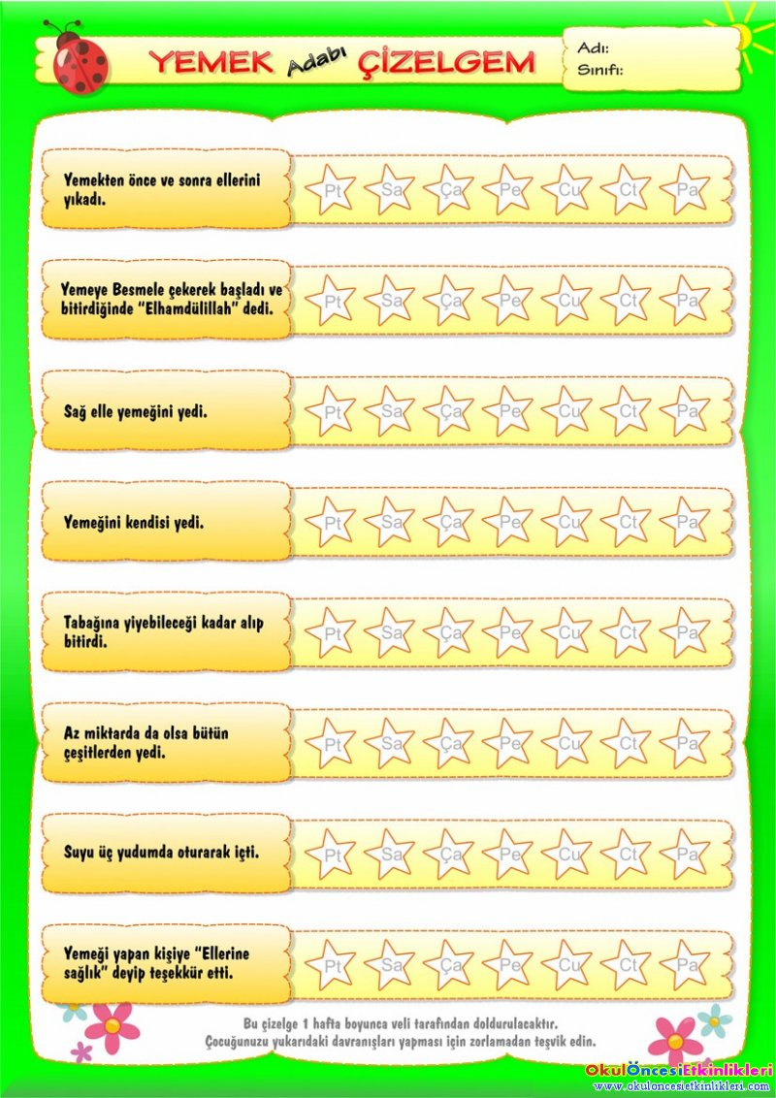

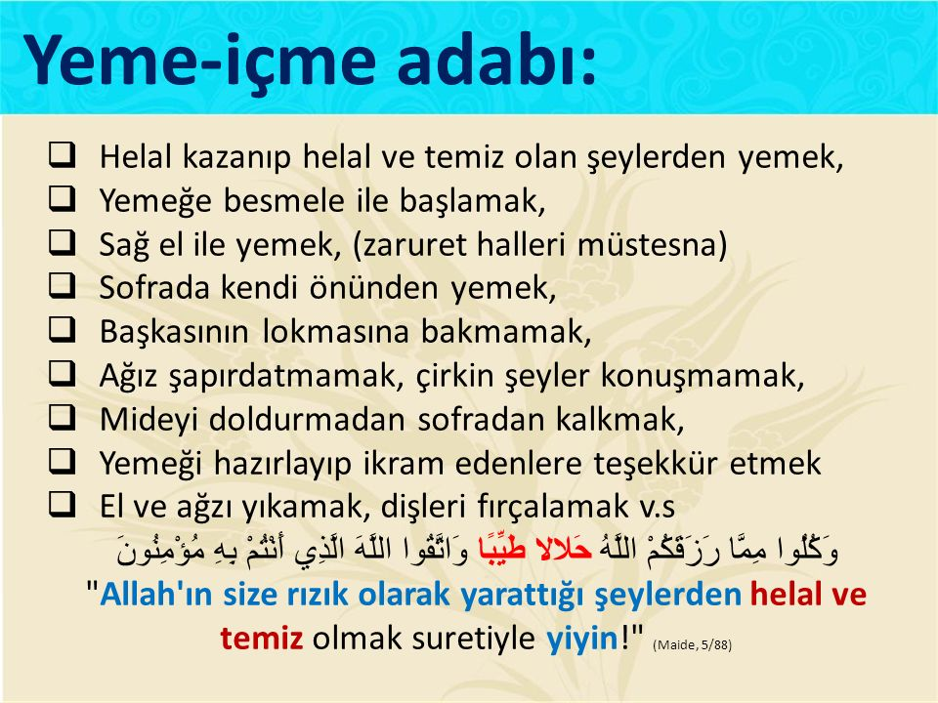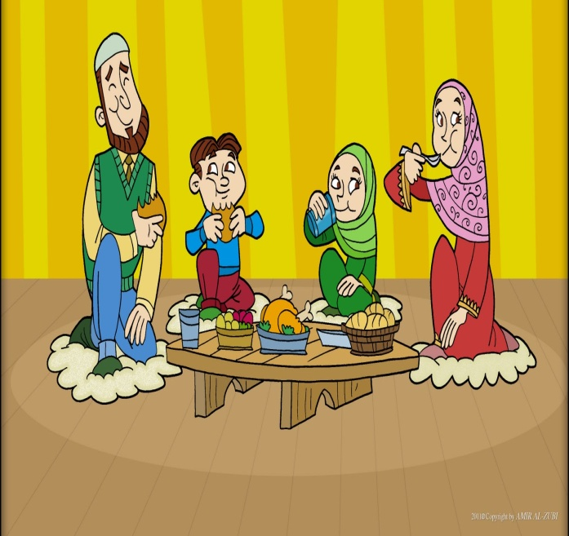
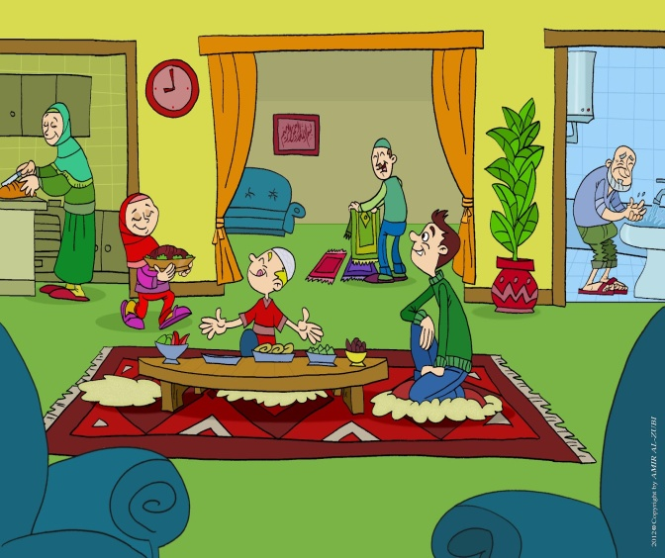
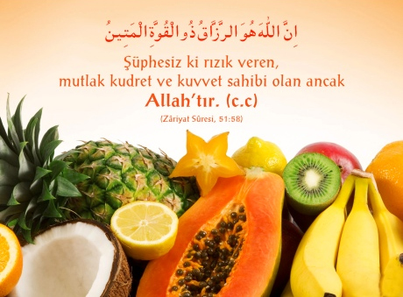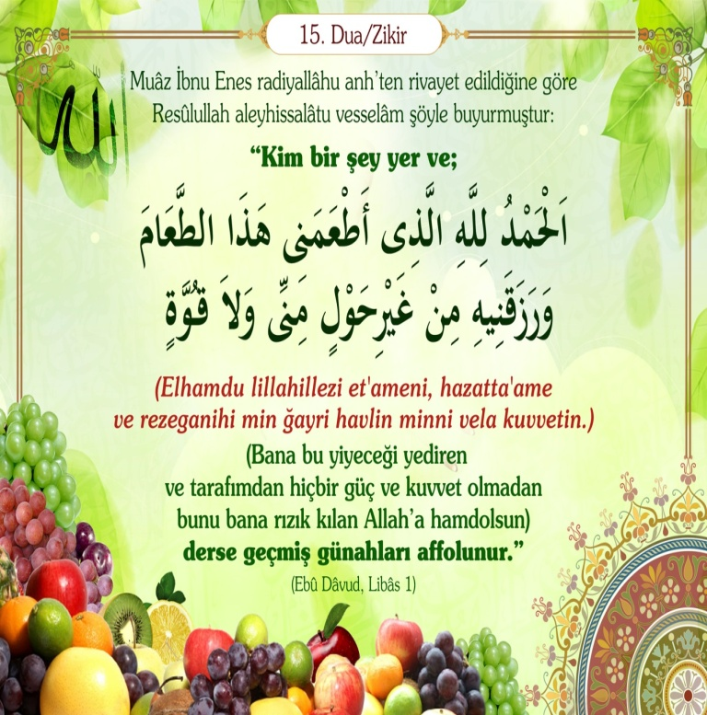
Velilere yönelik çalışmalar
1-Çok amaçlı salonda eğitici panel, sunum ve slayt gösterileri gösterimi belli aralıklarla yapılacak. Yapılan etkinliklerle ilgili veli görüşlerinin alındığı eğitim saati uygulanacak.
2-Velilere yönelik anket ve bilgilendirme materyalleri hazırlanacak

Veysel GÜLER
Projeden sorumlu Okul Müdürü

